Bezienswaardigheden & Activiteiten
1. Cabo de Palos – pittoreske vissershaven en vuurtoren met prachtig uitzicht.
2. La Manga del Mar Menor – smalle landstrook tussen Mar Menor en de Middellandse Zee.
3. Calblanque Natuurpark – beschermd natuurgebied met ongerepte stranden.
4. Cartagena – historische havenstad met Romeins theater en gezellige tapasbars.
5. Duiken & snorkelen – ontdek de onderwaterwereld rond Islas Hormigas.
6. Wandelen & fietsen – langs de kustpaden en in de natuurparken.
7. Terra & Aqua Natura Murcia – dierentuin & waterpark in één.
8. San Pedro – tour rond de prachtig beschermde Salinas van San Pedro om zwemmende flamingo’s te zien.
9. Santa Pola – vaar naar het eiland Tabarca met een catamaran (of overzetboot met onderwaterzicht).

Cabo de Palos – Vuurtoren & Duikparadijs
Bezoek de sfeervolle vuurtoren op de kliffen van Cabo de Palos en geniet van het uitzicht op de zee. De omliggende wateren behoren tot de beste duiklocaties van Europa dankzij de rijke onderwaterwereld rond de Islas Hormigas.
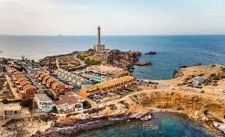
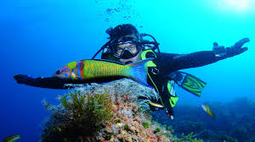

Calblanque Natuurpark
Een beschermd park met ruige kusten, ongerepte stranden en serene wandelpaden — de perfecte plek voor rust en natuur.
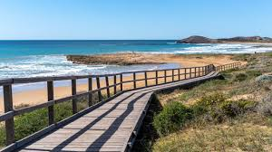
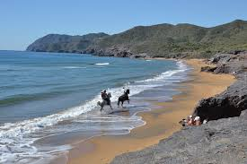

Romeins Theater in Cartagena
Dompel jezelf onder in geschiedenis met een bezoek aan het indrukwekkende Romeinse theater van Cartagena, daterend uit de 1e eeuw v.Chr.
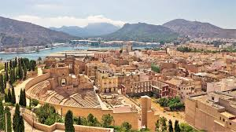

Santa Pola – Tabarca
Vaar met een catamaran of overzetboot naar Isla de Tabarca. Dit is het enige bewoonde eiland van de regio Valencia. Het is bekend om zijn heldere turquoise wateren, koraalriffen en historische stadsmuren. Ook kun je tijdens het snorkelen genieten van de vele vissen.
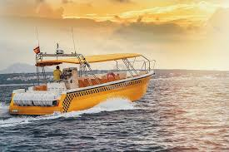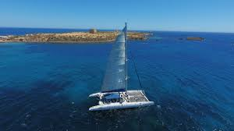

Mar de Cristal & Islas Menores
Ontspan langs de boulevard met uitzicht op de La Manga-strook, bezoek lokale cafés en geniet van de rustige stranden en twee charmante jachthavens.
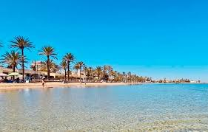
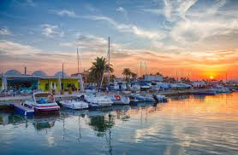

Terra & Aqua Natura Murcia
Geniet van een dagje waterpret met de vele glijbanen en lazy river in het aqua park of van de wilde dieren, roofvogel-demonstraties of avond-safari’s in het dierenpark.
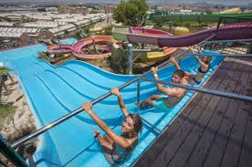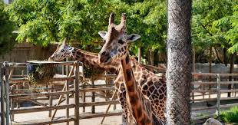

Las Salinas de San Pedro del Pinatar
Las Salinas y Arenales de San Pedro del Pinatar biedt een levendige mix van natuurlijke schoonheid, historische rijkdom, ecologische waarde en culturele ervaringen. Spot de zwemmende flamingo’s, wandel langs het prachtige roze water of geniet van de modderbaden.
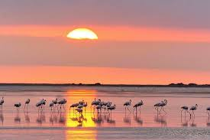

La Manga Club / La Manga
Voor sportliefhebbers: golfen op topbanen, dineren in stijl, of genieten van het strand langs de smalle landtong tussen twee zeeën.

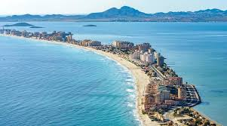

Sportactiviteiten in de buurt van Mar de Cristal

Padel
Speel een potje padel op de moderne padelbanen in Mar de Cristal of het nabijgelegen La Manga Club. Ideaal voor zowel beginners als gevorderden.
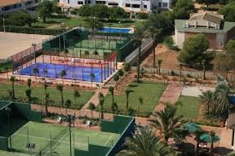

Raften
Geniet van een avontuurlijke dag raften op de Segura-rivier, met begeleide tochten voor alle niveaus.
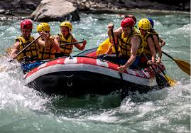

Quadrijden
Ontdek het ruige binnenland van Murcia op een quad. Er zijn diverse routes beschikbaar, van kustpaden tot bergtrajecten.


Ziplinen
Voel de adrenaline terwijl je hoog boven de natuur zweeft op de ziplines van de regionale avonturenparken.
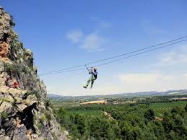

Wandelen in de bergen
Verken de nabijgelegen bergketens zoals de Sierra de Cartagena of het Calblanque Natuurpark, met routes voor alle niveaus.
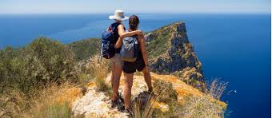

Boot trip
Vaar over de Middellandse Zee van de Mar Menor en geniet van een ontspannende tocht langs twee vulkanische eilanden: Grosa en El Farallón.
